Nama : Andri Firman Saputra  
NIM : 201011402125  
Kelas : 06TPLP016  
--------------------------------  
Izin Menjawab:

pertama membuat database dengan nama db_latihan

kemudian, membuat tabel dengan nama tabel tabel_matakuliah

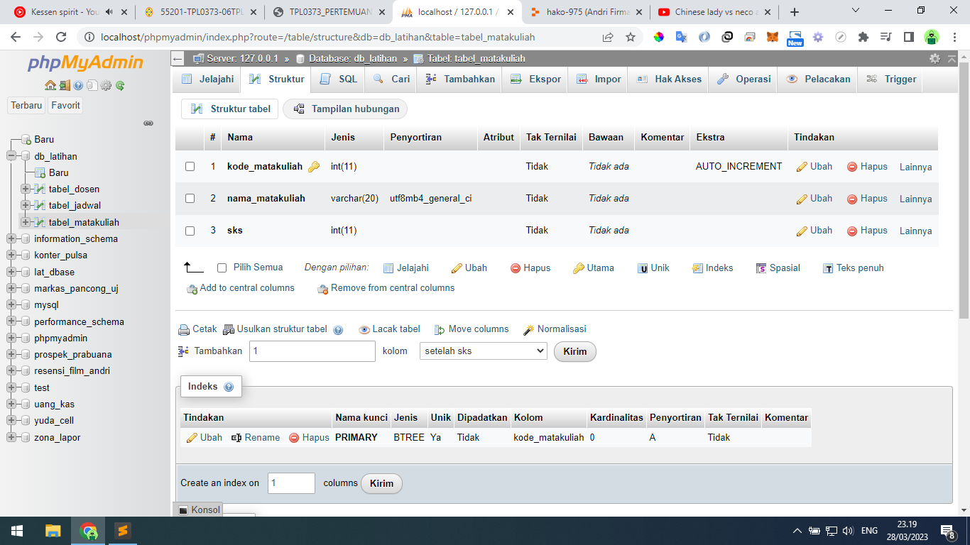

lalu, membuat tabel_dosen

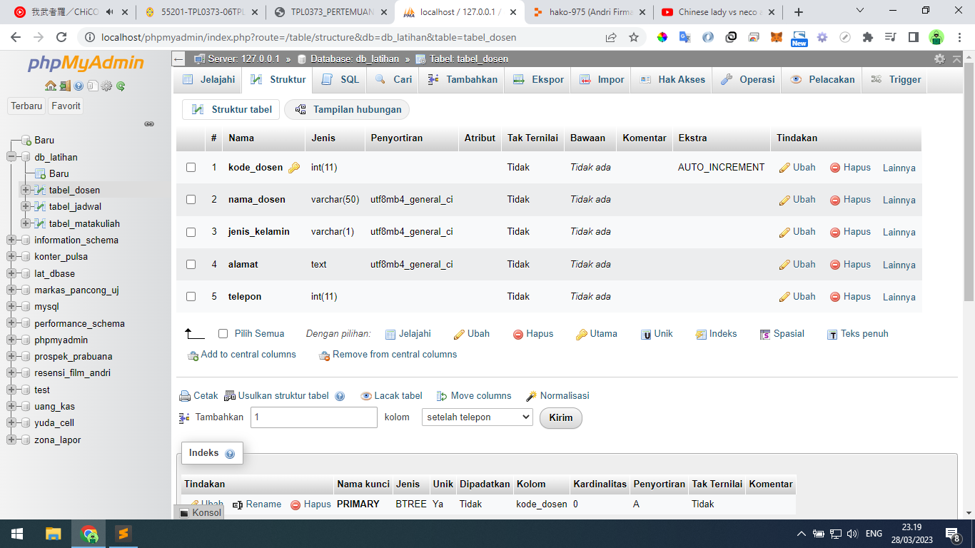

setelah itu, membuat tabel_jadwal

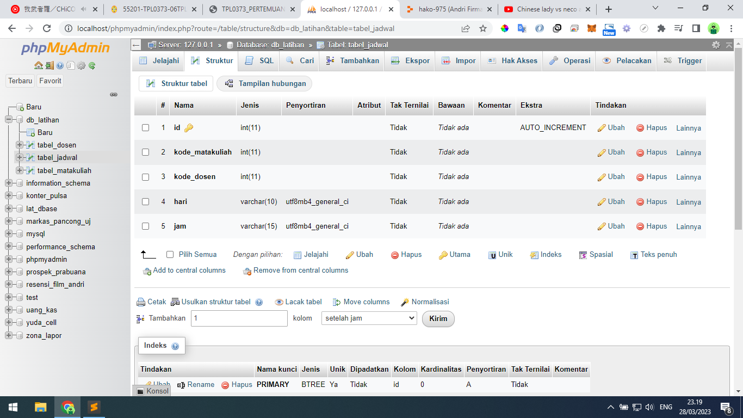

kemudian, relasikan tabel_matakuliah dengan tabel_jadwal dan tabel_dosen dengan tabel_jadwal

buka tabel_jadwal > pilih menu struktur > tampilan hubungan

menghubungkan tabel_matakuliah dengan tabel_jadwal:

isi contraint properties dengan fk_matakuliah

pada kolom pilih kode_matakuliah

basis data pilih db_latihan

tabel pilih tabel_matakuliah

kolom pilih kode_matakuliah

lalu, untuk merelasikan tabel_dosen dengan tabel_jadwal

pada bagian bawah klik add constraint

isi contraint properties dengan fk_dosen

pada kolom pilih kode_dosen

basis data pilih db_latihan

tabel pilih tabel_dosen

kolom pilih kode_dosen

kemudian, klik tombol simpan

untuk melihat hasil relasi, klik nama database db_latihan > buka menu desainer

berikut hasilnya:

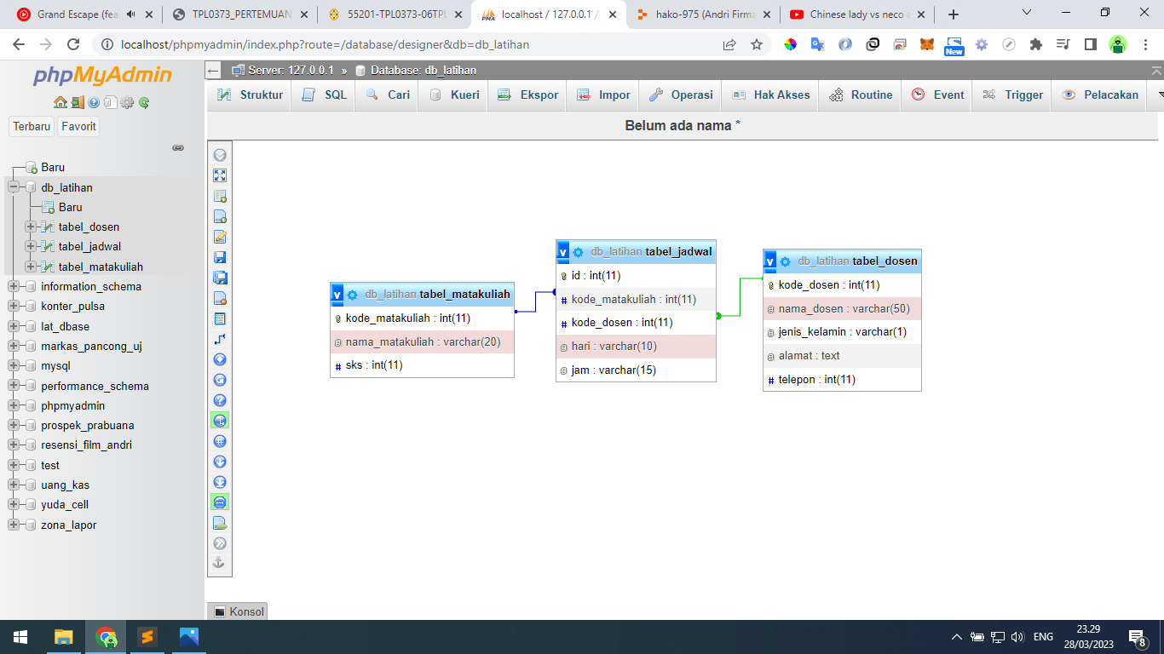

berikut tampilan dari struktur tabel_jadwal setelah direlasi

